РОССИЯ

АО «Полаир-Недвижимость»

ШКАФЫ ХОЛОДИЛЬНЫЕ
DP102-S и DB102-S

РУКОВОДСТВО ПО ЭКСПЛУАТАЦИИ



Декларация о соответствии ТР ТС 004/2011 “О безопасности низковольтного оборудования”, ТР ТС 010/2011 “О безопасности машин и оборудования”
ЕАЭС N RU Д-RU.PA01.В.58986/19 действительна по 16.07.2024.
Декларация о соответствии ТР ТС 020/2011 “Электромагнитная совместимость технических средств” ЕАЭС N RU Д-RU.PA01.В.57709/19 действительна по 09.07.2024.

Ваши отзывы по работе изделия просим направлять по адресу:
425000, Россия, Марий Эл, г. Волжск, Промбаза,1
АО «Полаир-Недвижимость»
тел./факс (8362) 23-25-06
kachestvo@ polair.com
http://www.polair.com

Производственная база: АО «Полаир-Недвижимость»
425000, Россия, Марий Эл, г. Волжск, Промбаза, 1
тел.8 (8362) 23-25-06

СОДЕРЖАНИЕ

Стр.

Введение

1. Общие сведения
1.1. Назначение изделия 3
1.2. Технические характеристики 3
1.3. Устройство и работа изделия 3

2. Паспортные данные
2.1. Комплектность поставки 4
2.2. Свидетельство о приемке 5
2.3. Гарантийные обязательства 5

3. Использование по назначению
3.1. Общие указания 6
3.2. Меры безопасности 6
3.3. Установка изделия 7
3.4. Порядок работы 7
3.5. Возможные неисправности и способы их устранения 8
3.6. Правила хранения 9
3.7. Транспортирование 9
3.8. Рекомендации по удалению и утилизации отходов
и защите окружающей среды 9

4. Техническое обслуживание
4.1. Общие указания 9

5. Приложения
5.1. Приложение А. Акт пуска в эксплуатацию (образец) 13
5.2. Приложение Б. Акт технического состояния (образец) 14

ВВЕДЕНИЕ

Настоящее "Руководство по эксплуатации" предназначено для ознакомления с устройством, правилами установки и эксплуатации шкафа холодильного (далее – шкаф, оборудование или изделие).
Монтаж, пуско-наладочные работы и техническое обслуживание шкафа имеют право производить сервисные центры организаций Поставщиков или Продавцов торгово-холодильного оборудования POLAIR или другие предприятия, осуществляющие техническое обслуживание оборудования по поручению производителя.
Настоящее руководство включает в себя паспортные данные.

Внимание! Перед пуском изделия в работу следует внимательно ознакомиться с настоящим «Руководством по эксплуатации». Руководство должно находиться в доступном для пользователя месте весь срок службы изделия.

1. ОБЩИЕ СВЕДЕНИЯ

  - НАЗНАЧЕНИЕ ИЗДЕЛИЯ

Шкаф холодильный предназначен для кратковременного хранения, демонстрации и продажи предварительно охлажденных (замороженных) пищевых продуктов на предприятиях торговли и общественного питания.
Шкафы DP102-S предназначен для эксплуатации в закрытом помещении с естественной вентиляцией при температуре окружающего воздуха от плюс 12°С до плюс 32°С (климатический класс 4).
Шкаф DB102-S предназначен для эксплуатации в закрытом помещении с естественной вентиляцией при температуре окружающего воздуха от плюс 12°С до плюс 25 °С и относительной влажности не более 60%.

  - ТЕХНИЧЕСКИЕ ХАРАКТЕРИСТИКИ
1.2.1 Шкафы подразделяются по температурному режиму на среднетемпературные (DP…), низкотемпературные (DB…).

кодировка | расшифровка
DP ( demo preserve ) | Шкаф для пресервов (минус 8…0)
DB ( demo basso ) | Шкаф низкотемпературный

Технические характеристики приведены в таблице 1.

Таблица 1. Технические характеристики шкафов DР102-S и DB102-S.

Марка шкафа | Объем, м3 |  | Тем-ра полезного  объема, °С | Номинальный ток, А | Потребляемая мощность, кВт | Расход эл.  энергии за сутки, кВт/ч, не более | Габаритные размеры, мм, без учета выступающих частей |  |  | Масса,  нетто/брутто  кг | Кол-во полок | Нагрузка на полку не более, кг
Марка шкафа | внутренний | полезный |  |  |  |  | глубина | ширина | высота | Масса,  нетто/брутто  кг | Кол-во полок | Нагрузка на полку не более, кг
DP102-S | 0,15 | 0,14 | -8…0 | 1,8 | 0,24 | 3,6 | 600 | 606 | 890 | 58/73 | 3 | 40
DB102-S | 0,13 | 0,10 | не выше минус 18 | 2,7 | 0,4 | 6,6 | 675 | 606 | 870 | 65/80 | 3 | 40

Примечания:
1. Тип применяемого хладагента и его количество указывается в табличке технических данных, находящейся внутри шкафа на правой боковой стенке.
2. Система электропитания: 1/N/PE 230В 50 Гц. Допустимое отклонение напряжения от номинального значения от плюс 10% до минус 15%.

1.3. УСТРОЙСТВО И РАБОТА ИЗДЕЛИЯ

Холодильные шкафы DP102 и DB102-S состоят из корпуса со стеклянной дверью и холодильной машины, расположенной в нижней задней части шкафа. Над дверью шкафа расположена фронтальная панель, на которой установлены клавишный выключатель со световым индикатором для отключения шкафа от источника электропитания и контроллер, который управляет работой холодильной машины.

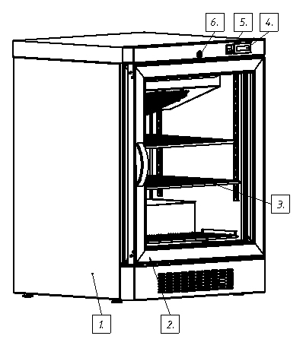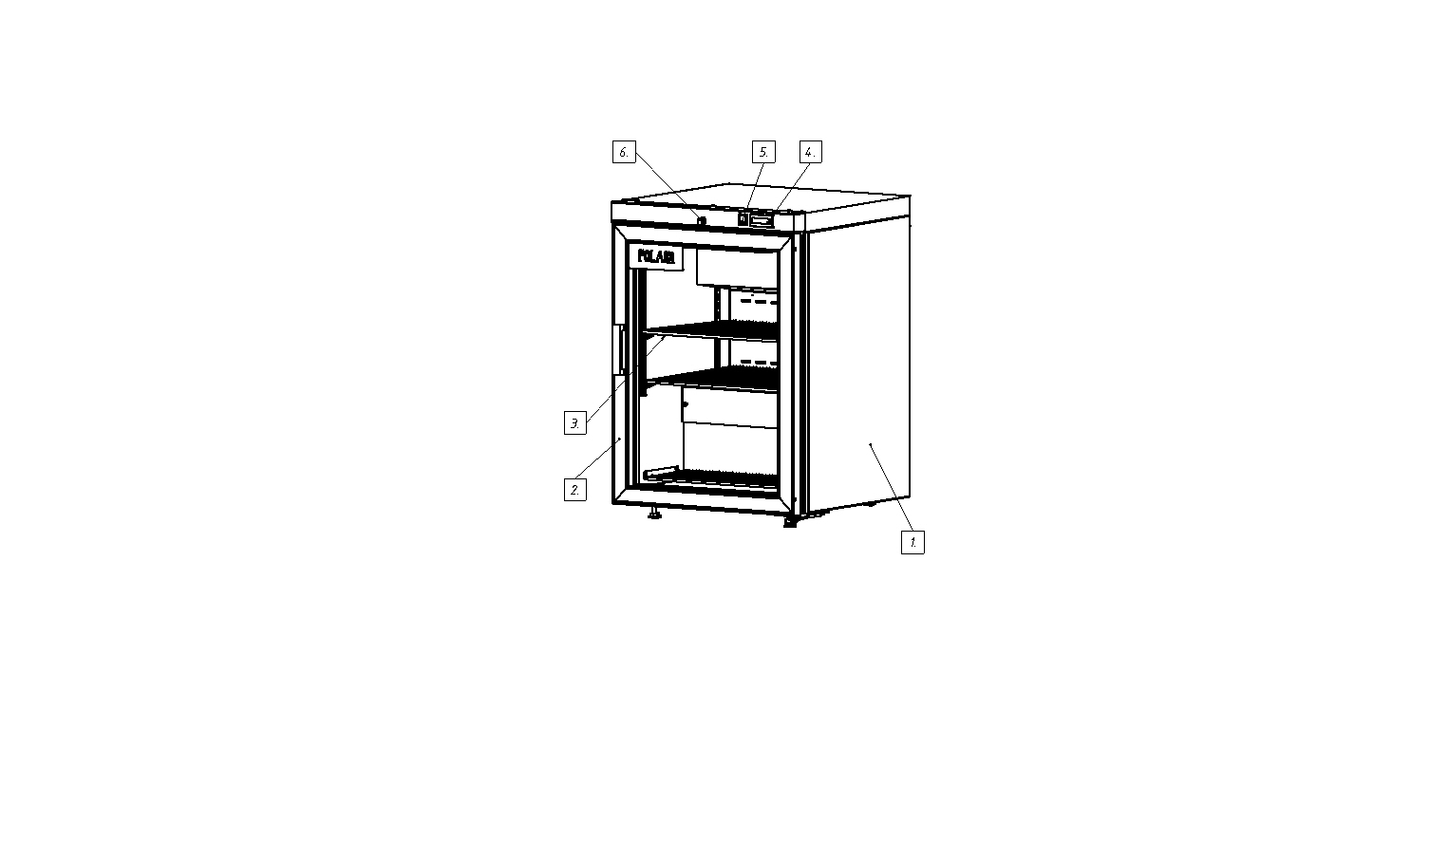
Рис. 1. Внешний вид шкафа DB102-S. Рис. 2. Внешний вид шкафа DР102-S

- Корпус шкафа.
- Дверь.
- Полка-решетка.
- Контроллер.
- Кнопка включения/выключения агрегата.
- Замок механический.

2. ПАСПОРТНЫЕ ДАННЫЕ

  - КОМПЛЕКТНОСТЬ ПОСТАВКИ

Комплектность поставки приведена в табл. 2.

Таблица 2. Комплектность поставки.

Наименование | DP102-S | DB102-S
Наименование | количество
Шкаф холодильный | 1 | 1
Руководство по эксплуатации | 1 | 1
Кронштейн полки | 8 | 8
Полка-решетка  Полка-решетка нижняя  Опора резьбовая  Кронштейн навески двери нижний левый  Пружина кручения левая | 2  1  2  1  1 | 2  1  4  -  -

2.2. СВИДЕТЕЛЬСТВО О ПРИЕМКЕ

Шкаф холодильный типа____________________ заводской номер_____________

cоответствует техническим условиям ТУ 28.25.13-007-66486978-2019
(ТУ 107-2007 ИТВН 695112.000) и признан годным для эксплуатации.

Дата выпуска___________________20____г.

Ответственный за приемку________________________(подпись)

М.П.

2.3. ГАРАНТИЙНЫЕ ОБЯЗАТЕЛЬСТВА
Изготовитель гарантирует соответствие шкафа холодильного требованиям технических условий ТУ 28.25.13-007-66486978-2019 (ТУ 107-2007 ИТВН 695112.000) "Шкафы холодильные. Технические условия" при соблюдении условий и правил транспортирования, хранения, монтажа, эксплуатации, установленных в "Руководстве по эксплуатации".
- Гарантийный срок хранения шкафа холодильного ТМ POLAIR составляет 6 (шесть) месяцев с момента производства.
- Гарантийный срок эксплуатации шкафа холодильного ТМ POLAIR составляет 12 (двенадцать) месяцев со дня продажи, указанной в Гарантийном талоне (либо в ином документе, удостоверяющем дату продажи) но не более 18-ти месяцев с момента производства.
- Расширенный Гарантийный срок эксплуатации шкафа холодильного ТМ POLAIR составляет 18 (восемнадцать) месяцев со дня ввода оборудования в эксплуатацию, при условии проведения пуско-наладочных работ представителями Продавца, наличия оформленного Гарантийного талона и Акта пуска в эксплуатацию (образец в Приложении А) а также регистрации изделия на сервисном портале http://garant.polair.com/, но не более 24 (двадцати четырех) месяцев с момента производства.
Гарантия действительна при наличии следующих документов:
- подтверждающих дату и факт приобретения;
- гарантийного талона;
- руководства по эксплуатации;
- акта пуска в эксплуатацию (образец в Приложении А).
Гарантийные обязательства предоставляются только сервисными центрами Продавца или другими организациями, уполномоченными Производителем.
Подробные условия гарантийных обязательств изложены в Гарантийном талоне.

В случае возникновения вопросов касающихся исполнения обязательств по гарантийному ремонту, Вы можете обратиться за информационной поддержкой в единую сервисную службу компании АО «Полаир-Недвижимость»: 425000, Россия, Марий Эл, г. Волжск, Промбаза,1. тел./факс (8362) 23-25-06, e-mail: service@polair.com

Гарантийные обязательства не распространяются:
- на периодическое техническое и другое сервисное обслуживание изделий (транспортировку, монтаж, установку, ввод в эксплуатацию, очистку, регулировку, настройку, проверку параметров, смазку и т.п.);
- на работы по модернизации, усовершенствованию, внесению конструктивных изменений и адаптации изделия, с целью расширения сферы его применения, указанной в Руководстве по эксплуатации;
- на неисправности любых источников освещения, в том числе сигнальных и светодиодных, на элементы питания, аккумуляторы, предохранители, стеклопакеты, наклейки с дизайном, полки, регулировочные ножки, ручки и другие быстроизнашивающиеся детали изделия, которые подвержены естественному неизбежному износу в процессе эксплуатации;
- по истечению срока гарантийной эксплуатации.

Гарантийные обязательства не предоставляются, если причиной неисправности изделия являются:
- механические повреждения любых деталей изделия (скол, трещина, вмятина, царапина, обрыв труб и т.п.);
- воздействие химически агрессивных веществ, чрезмерно высоких или низких температур, чрезмерно высокой влажности и запыленности;
- любое вмешательство в работу изделия, в том числе установка, монтаж, подключение и попытка выполнения ремонта, лицами неуполномоченными Продавцом или Производителем;
- отклонение стандартных параметров электросети (отклонение частоты тока от номинальной – более 0,5%, выход напряжения за пределы диапазона 220В + 10%, - 15%);
- несоблюдения правил хранения, транспортировки, монтажа, установки и эксплуатации изделий, указанных в Руководстве по эксплуатации, в том числе использования изделий не по назначению;
- отсутствия, неразборчивости или изменения заводского номера изделия;
- воздействие внешних сил по не зависящим от производителя причинам (стихийные бедствия, пожар, попадание в рабочие агрегаты и приборы посторонних предметов, жидкостей, животных или насекомых).

Производитель оставляет за собой право вносить в конструкцию или технологию изготовления необходимые изменения, которые при этом не влекут за собой обязательств по изменению или улучшению ранее выпущенных изделий.
Данные гарантийные обязательства не ограничивают определённые законом права Покупателей.
По всем вопросам, связанным с техническим обслуживанием и приобретением запасных частей просьба обращаться в уполномоченные организации (к Поставщикам или Продавцам) и их сервисные центры.
Информацию с Вашими замечаниями или предложениями по работе изделий ТМ POLAIR Вы можете направить по адресу АО «Полаир-Недвижимость»: 425000, Россия, Марий Эл, г. Волжск, Промбаза,1. тел./факс (8362) 23-25-06
e-mail: kachestvo@polair.com, сайт: http://www.polair.com

3. ИСПОЛЬЗОВАНИЕ ПО НАЗНАЧЕНИЮ
3.1. ОБЩИЕ УКАЗАНИЯ

В руководстве по эксплуатации излагаются сведения, необходимые для правильной эксплуатации и технического обслуживания шкафа в период его прямого использования.
Продолжительность срока службы шкафа и безопасность его в работе зависит от соблюдения правил эксплуатации.

3.2. МЕРЫ БЕЗОПАСНОСТИ

Изделие соответствует требованиям безопасности согласно «Техническому регламенту Таможенного Союза ТР ТС 004/ 2011 «О безопасности низковольтного оборудования» (Решение № 768 от 16.08.2011 комиссии Таможенного Союза), Техническому регламенту Таможенного Союза ТР ТС 010/ 2011 «О безопасности машин и оборудования» (Решение № 823 от 18.10.2011 комиссии Таможенного Союза), Техническому Регламенту ТР ТС 020/ 2011 «Электромагнитная совместимость технических средств» (Решение № 789 от 09.12.2011 комиссии Таможенного Союза).
По способу защиты человека от поражения электрическим током изделие относится к I классу защиты по ГОСТ МЭК 60335-1-2008.
Степень защиты оборудования, обеспечиваемая оболочками, IP20.
Изделие не предназначено для использования лицами (включая детей) с пониженными физическими, психическими или умственными способностями или при отсутствии у них опыта или знаний, если они не находятся под контролем или не проинструктированы об использовании изделия лицом, ответственным за их безопасность. Дети должны находиться под присмотром для недопущения игры с изделием.

ЗАПРЕЩАЕТСЯ ХРАНИТЬ ВНУТРИ ИЗДЕЛИЯ ВЗРЫВООПАСНЫЕ ВЕЩЕСТВА И ПРЕДМЕТЫ, ТАКИЕ КАК АЭРОЗОЛЬНЫЕ БАЛЛОНЫ С ВОСПЛАМЕНЯЮЩИМИСЯ СМЕСЯМИ.

ВНИМАНИЕ! Изделие должно быть подключено к питающей сети через автоматический выключатель комбинированной защиты с током расцепления Ip=4A и дифференциальное токовое реле In=16A и Id=30mA.

Сетевая вилка шкафа должна быть подключена к розетке, имеющей контакт заземления. Запрещается подключение шкафа через удлинители, не имеющие заземляющего провода, или если сечение проводов удлинителя менее 1кв.мм.

ВНИМАНИЕ! При повреждении шнур питания ПВС-ВП 3*1,0 может быть заменен только сервисной (ремонтной)службой или аналогичным квалифицированным лицом.

При несоблюдении указанных требований предприятие-изготовитель ответственности за электробезопасность не несет.
Если появятся какие-либо признаки ненормальной работы холодильной машины или обнаружатся неисправности в электрической части (нарушение изоляции проводов, обрыв заземляющего провода и др.), эксплуатирующему персоналу следует немедленно отключить шкаф от сети, вынув шнур питания из розетки и вызвать механика.

КАТЕГОРИЧЕСКИ ЗАПРЕЩАЕТСЯ ПЕРСОНАЛУ, ЭКСПЛУАТИРУЮЩЕМУ ШКАФ, ПРОИЗВОДИТЬ РЕМОНТ И РЕГУЛИРОВКУ ХОЛОДИЛЬНОЙ МАШИНЫ.

ВНИМАНИЕ! Демонтаж и разгерметизацию элементов холодильной системы следует производить только после слива хладагента в специальную емкость, не допуская его утечки в атмосферу.

3.3. УСТАНОВКА ИЗДЕЛИЯ

Пуск изделия в эксплуатацию должен выполняться специализированной организацией, уполномоченной поставщиком (продавцом) оборудования, и имеющей соответствующее разрешение на выполнение этих работ. Пуск изделия в эксплуатацию оформляется актом.
Освободить изделие от упаковки, снять с поддона, проверить комплектность поставки и установить задние опоры резьбовые.
Выровнять изделие с помощью регулируемых опор.
Навеска двери шкафа - правая.

ВНИМАНИЕ! Для автоматического закрывания двери изделия, открытой на угол не более 80°, необходимо установить холодильный шкаф с наклоном 5-7° от вертикали в сторону задней стенки с помощью регулировки высоты ножек.

Для нормальной работы шкафа необходимо:
- установить шкаф на место эксплуатации в вентилируемом помещении на расстоянии
от источников тепла не менее 1,5 м;
- обеспечить хорошую циркуляцию воздуха в нижней части шкафа, где расположен компрессорный блок;
- расстояние от стены до задней стенки шкафа должно быть не менее 50 мм;
- максимальная температура окружающего воздуха должна быть не выше 32 °С;
- осторожно удалить защитную пленку с внешней и внутренней поверхностей шкафа, вымыть их теплой водой с нейтральным моющим средством, ополоснуть и просушить.

3.4. ПОРЯДОК РАБОТЫ

ВНИМАНИЕ! Перед включением шкаф после транспортирования или хранения при отрицательных температурах необходимо выдержать при температуре не ниже 12 °С в течение 24 ч.

Вставить вилку сетевого кабеля в розетку и включить автоматический выключатель на электрощите.
Установить клавишный выключатель «Сеть» на щитке управления шкафа в положение «1». При этом должна высветиться индикаторная лампа выключателя и мигать светящиеся знаки на дисплее контроллера. Через 5 сек на дисплее должно высветиться цифровое значение текущей температуры во внутреннем объеме шкафа. Необходимую температуру во внутреннем объеме потребитель может установить путем задания ее на дисплее контроллера (описание процесса см. в Приложении B. Остальные параметры контроллера установлены на заводе-изготовителе. Для их изменения необходимо вызвать мастера по эксплуатации и ремонту холодильного оборудования.
Дайте шкафу проработать пустым не менее 30 мин и проверьте понижение температуры во внутреннем объеме.

Для нормальной работы шкафа и поддержания во внутреннем объеме заданной температуры необходимо:
- использовать в шкафе только полки-решетки, входящие в комплект поставки;
- шкаф загружать продуктами, охлажденными до этой температуры;
- при загрузке и выгрузке продуктов двери шкафа открывать на минимально короткое время;
- устанавливать полки с зазором не менее 30 мм от задней стенки для обеспечения циркуляции воздуха в охлаждаемом объеме;
- линию загрузки полок шкафа продуктами ограничивать площадью полок, расстояние между продуктами и вышестоящей полкой должно быть не менее 50 мм, а расстояние между продуктами на верхней полке и потолком корпуса шкафа не менее 100 мм;
- укладывать продукты с зазором во избежание нарушения циркуляции воздуха во внутреннем объеме.

Основным признаком нормальной работы холодильного шкафа является цикличная работа холодильной машины

3.5. ВОЗМОЖНЫЕ НЕИСПРАВНОСТИ И МЕТОДЫ ИХ УСТРАНЕНИЯ

При возникновении неисправностей необходимо вызвать механика из уполномоченной поставщиком (продавцом) оборудования специализированной сервисной организации.
Возможные неисправности и способы их устранения представлены в табл.3.

Таблица 3. Перечень возможных неисправностей и способы их устранения
Вид неисправности,  Внешнее проявление и  Дополнительные признаки | Вероятная причина | Способы устранения
1. Холодильный шкаф не работает, нет индикации сетевого клавишного выключателя | Нет электропитания на клеммах клавишного выключателя | Проверить состояние сетевого кабеля и при необходимости отремонтировать.  Проверить наличие напряжения в питающей сети.
2. Холодильный шкаф работает долго или непрерывно.  Во внутреннем объеме не поддерживается устойчиво заданная температура | Частая загрузка шкафа теплыми продуктами | Избегать загрузки шкафа горячими и теплыми продуктами. Уменьшить частоту загрузки шкафа.
 | Слишком частое открывание дверей | Уменьшить частоту открывания дверей
 | Испаритель покрыт толстым слоем льда | Оттаять испаритель, уменьшив время между оттайками
 | Нарушена герметичность шкафа | Проверить уплотнение дверей, в случае необходимости исправить
3. Холодильный шкаф работает короткими циклами.  В шкафу не поддерживается устойчиво заданная температура | Шкаф слишком плотно загружен продуктами | При загрузке обеспечивать свободный поток воздуха между полками с продуктами
 | Слишком высокая температура окружающей среды | Шкаф эксплуатировать при температуре окружающей среды не выше +32°С
 | Нарушена циркуляция воздуха в вентиляторе конденсатора из-за малого расстояния между верхней частью шкафа и потолком помещения | Проверить уплотнение. Проверить доступ воздуха в вентилятор. Обеспечивать зазор между верхней частью шкафа и потолком помещения не менее 50 см

ВНИМАНИЕ! Все проводимые замены производить только после отключения шкафа от сети питания, вынув шнур питания из розетки.
При повреждении шнура питания его необходимо заменить на шнур ПВС-ВП 3х1,5
с залитой вилкой или аналогичный.

3.6. ПРАВИЛА ХРАНЕНИЯ

Изделие должно храниться в упакованном виде по условиям воздействия на него климатических факторов по группе 3 ГОСТ 15150 и температуре не ниже минус 35°С.
Гарантийный срок хранения – не более 6 месяцев.

3.7. ТРАНСПОРТИРОВАНИЕ

Упакованный шкаф допускается транспортировать всеми видами транспорта за исключением воздушного. При транспортировании должны быть обеспечены:
- защита от механических повреждений;
- расстановка и крепление упакованного ящика в транспортных средствах должны обеспечивать устойчивое положение и исключать возможность смещения при транспортировании.
КАНТОВАТЬ ШКАФ ЗАПРЕЩАЕТСЯ!
ПЕРЕМЕЩАТЬ ШКАФ ТОЛЬКО В ВЕРТИКАЛЬНОМ ПОЛОЖЕНИИ!

3.8. РЕКОМЕНДАЦИИ ПО УДАЛЕНИЮ И УТИЛИЗАЦИИ ОТХОДОВ И ЗАЩИТЕ ОКРУЖАЮЩЕЙ СРЕДЫ

Необходимо учитывать и соблюдать местные предписания по охране окружающей среды. Опасные для вод вещества не должны попасть в водоемы, в почву, в канализацию.
Решите, пожалуйста, своевременно вопрос по сбору и утилизации без ущерба для окружающей среды (грунтовых вод и почвы) отработанных отходов. Утилизация должна производиться в соответствии с местными действующими нормами утилизации.
При подготовке и отправке шкафа на утилизацию необходимо разобрать и рассортировать составные части шкафа по материалам, из которых они изготовлены.

4. ТЕХНИЧЕСКОЕ ОБСЛУЖИВАНИЕ

4.1. ОБЩИЕ УКАЗАНИЯ

Для оборудования установлены два вида обслуживания: ежедневное в процессе эксплуатации и периодическое техническое обслуживание, которое выполняется специализированной организацией, уполномоченной поставщиком (продавцом) оборудования.
Ежедневное обслуживание оборудования включает в себя контроль:
- температуры во внутреннем объеме;
- правильной загрузки продуктами (см. раздел 3.4.);
- автоматического закрывания двери;
- плотности прилегания магнитного уплотнителя двери;
- системы слива конденсата (отсутствие воды внутри шкафа).

Во время эксплуатации шкаф необходимо содержать в чистоте. При санитарной обработке избегать применения абразивных и коррозионных моющих средств.

ВНИМАНИЕ! ПЕРЕД САНИТАРНОЙ ОБРАБОТКОЙ ШКАФ ОТКЛЮЧИТЬ ОТ ЭЛЕКТРОСЕТИ, ВЫНУВ ВИЛКУ ШНУРА ПИТАНИЯ ИЗ РОЗЕТКИ И УДАЛИТЬ ПРОДУКТЫ ИЗ ВНУТРЕННЕГО ОБЪЕМА

Периодическое техническое обслуживание осуществляется по годовому графику, который разрабатывается центром, производящим технический сервис, до начала планируемого года.
Периодическое техническое обслуживание предусматривает выполнение комплекса работ с периодичностью не менее 1 раза в 3 месяца независимо от технического состояния шкафа в момент начала технического обслуживания.

Перечень работ по периодическому техническому обслуживанию:

- проверка правильности размещения и установки шкафа;
- очистка узлов от загрязнений, чистка конденсатора (при необходимости);
- проверка самозакрывающегося механизма двери;
- проверка надежности крепления деталей и узлов, подтяжка всех крепежных элементов;
- проверка герметичности паяных соединений трубопроводов;
- проверка надежности электрических соединений, подтяжка контактов на винтовых соединениях;
- проверка напряжения питающей сети, наличие и состояние заземления, целостности изоляции проводов и кабеля питания;
- проверка целостности цепей заземления шкафа – сопротивление между клеммой заземления вилки кабеля питания и любой доступной металлической частью шкафа не должно превышать 0,1 Ома;
- проверка охлаждения внутреннего объема;
- проверка цикличной работы холодильной системы, вращения вентилятора конденсатора, отсутствия снеговой «шубы» на ребрах испарителя;
- проверка работы микропереключателя двери (при его наличии): при открывании двери должно включиться освещение и прекратиться вращение вентилятора испарителя, при закрывании двери – наоборот;
- проверка программы контроллера и перенастройка параметров (при необходимости).

При невыполнении регламентированного технического
обслуживания гарантийные обязательства не предоставляются!

По вопросам, возникающим в ходе пуска, эксплуатации и технического обслуживания изделий, обращаться в уполномоченные организации (к Поставщику или Продавцу) и их сервисные центры

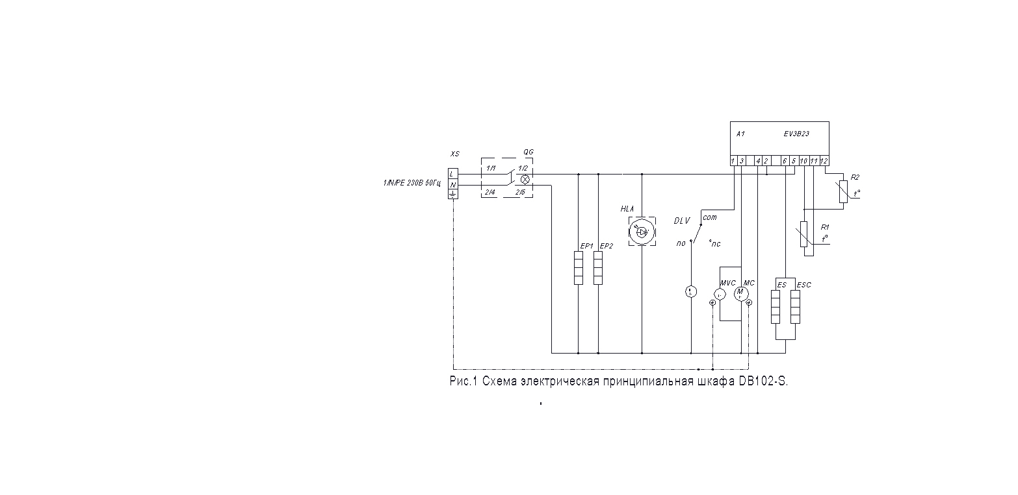

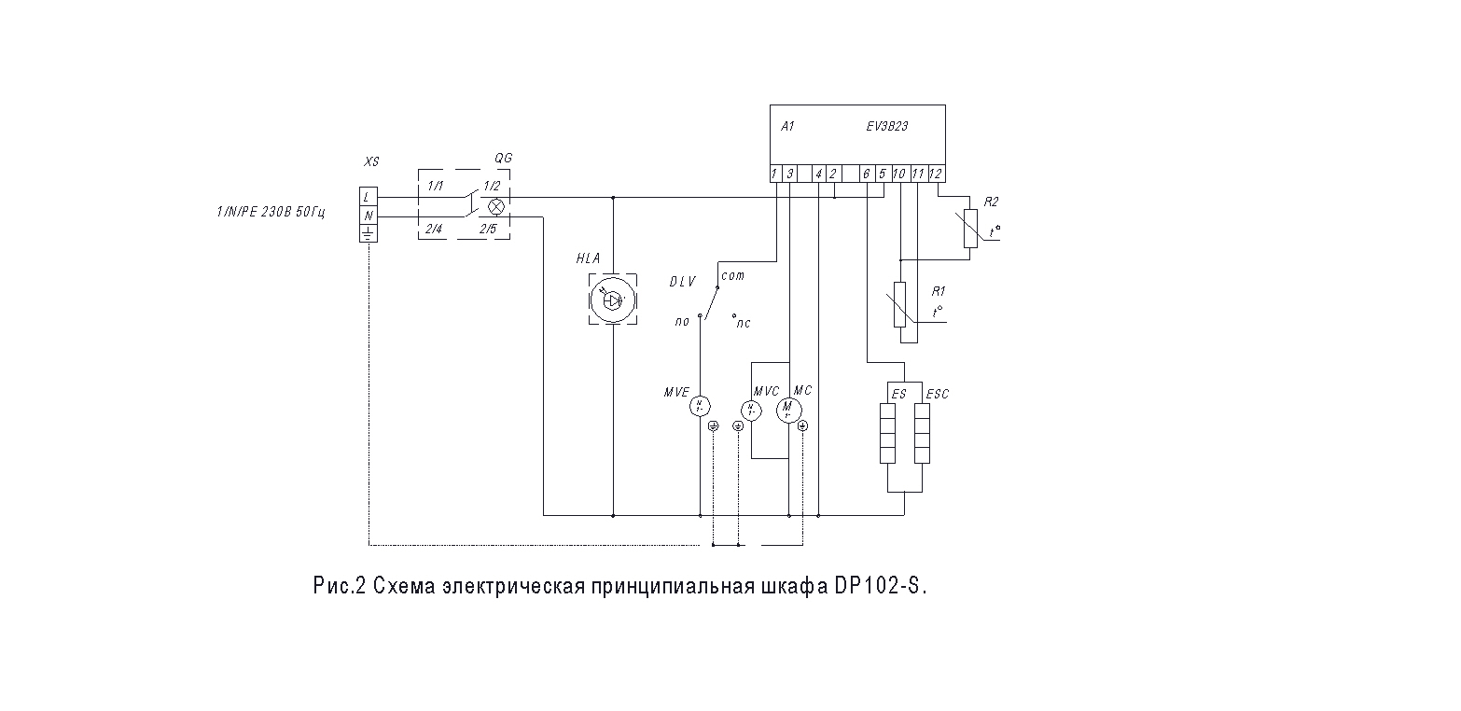

Приложение А.
(образец)

| АКТ ПУСКА В ЭКСПЛУАТАЦИЮ
|
| Настоящий акт составлен "___"_____________201 г.
|
| владельцем холодильного шкафа____________________________________
| (наименование и адрес организации,|__________________________________________________________________
| должность, фамилия, имя, отчество)
| и представителем фирменного центра по техническому сервису
|__________________________________________________________________
| (наименование)
|__________________________________________________________________
| (должность, фамилия, имя, отчество)|
| в том, что шкаф холодильный марки___________заводской номер_________
| с компрессором______________________________,
| изготовленный "___"_______201 г.,
| пущен в эксплуатацию "___"_______201 г. электромехаником
|___________________________________________________________________
| (наименование организации,
|___________________________________________________________________
| фамилия, имя, отчество)
| удостоверение на право монтажа и обслуживания торгового холодильного
| оборудования N____, выданное "___"__________г.
|___________________________________________________________________
| (наименование организации)
| Шкаф принят на обслуживание механиком |___________________________________________________________________
| (наименование организации,
|___________________________________________________________________
| фамилия, имя, отчество)
| удостоверение на право монтажа и обслуживания торгового холодильного
| оборудования N___, выданное "___"___________г.
|
|___________________________________________________________________
| (наименование организации)
|
|
|
| Владелец (подпись) Ф.И.О.
|
| Представитель центра (подпись) Ф.И.О.
|
| М.П.

Приложение Б

(Образец)

Город (место) приемки изделия____________________________________________
Наименование получателя (организация, предприятие) изделия_______________
______________________________________________________________________
Его адрес и отгрузочные реквизиты_________________________________________
"_____"_____________201___г.

АКТ ТЕХНИЧЕСКОГО СОСТОЯНИЯ
Настоящий акт составлен_____________________________________________
(представитель получателя, фамилия, должность)
с участием представителей_____________________________________________
(фамилия и должность представителя предприятия-изготовителя) ______________________________________________________________________
или представителя заинтересованной организации, дата и номер документа о полномочиях представителей на участие в проверке)
(Телеграмма о вызове представителя предприятия-изготовителя направлена
за N___ от "___"______201___г.)

в том, что при проверке изделия_________________________________________
(наименование изделия)
производства_________________________________________________________
(наименование предприятия-изготовителя и его адрес)
заводской номер изделия ________________выявлено следующее:

1. Условия хранения изделия на складе получателя:
______________________________________________________________________
(указать, в каких условиях хранятся изделия)
2. Состояние тары и упаковки
______________________________________________________________________
(указать состояние наружной маркировки, дату вскрытия тары, количество
недостающих составных частей, их стоимость, недостатки тары и упаковки)
3. Изделие установлено
______________________________________________________________________
(указать, в каких условиях установлено изделие)
4. Монтаж изделия_____________________________________________________
(указать, кто и когда произвел монтаж, качество монтажа)
5. Состояние изделия и его комплекта поставки______________________________________________________________________
(указать техническое состояние изделия, электрооборудования, состояние их
защиты и др., заводские номера, дату изготовления)
6. Перечень отклонений (дефектов):
______________________________________________________________________
7. Для восстановления изделия необходимо:
_____________________________________________________________________

Акт составлен "___"______201___г.
Подписи:
(Акт должен быть подписан всеми лицами, участвовавшими в проверке качества и комплектации изделия)
М.П.

